Дидактична игра „Противоположности“
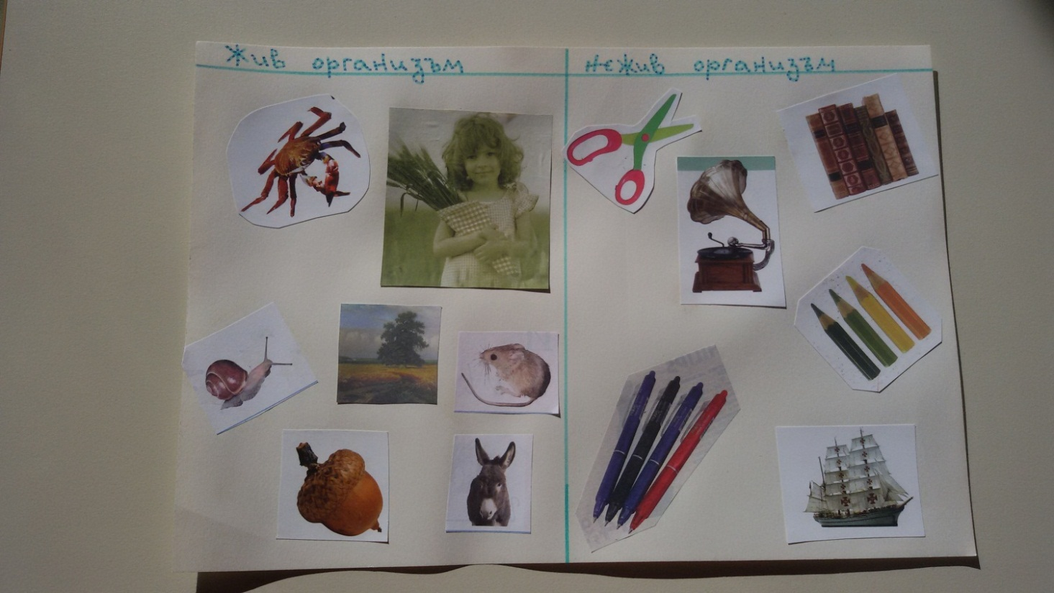
Условие: да се групират правилно картинките с противоположно значение
Вариации: за ядене – не е за ядене; за деца – за възрастни; мъж – жена; и др.

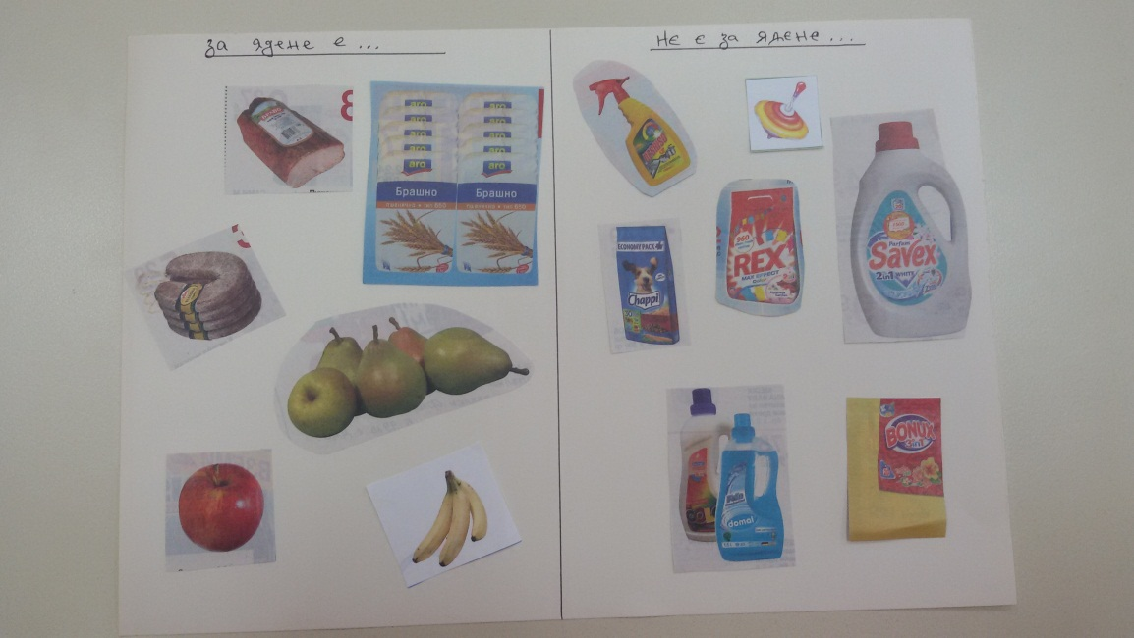
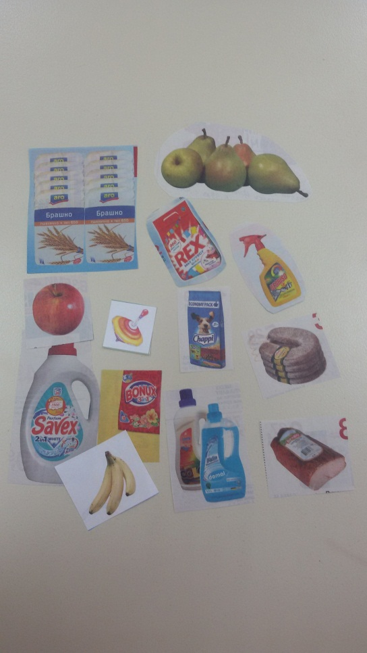

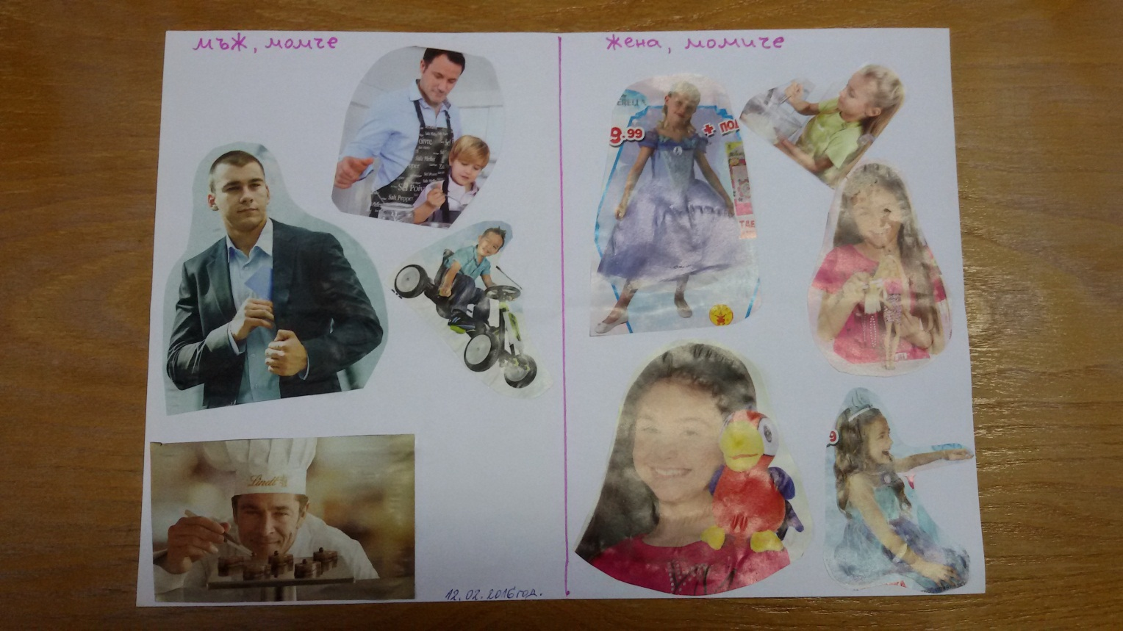

Изработил: Величка Пламенова

